Ребята, для каждого из нас очень важно знать историю своей Родины и поэтому сегодня наш классный час посвящается « Дню народного единства».
История – это память народа о том, кто мы, где наши корни, каков наш путь? Самое важное в изучении исторического прошлого своей Родины – это научиться любить её. А русским людям свойственна любовь к родному краю, где они родились и выросли. Эта любовь испокон века проявляется в их готовности защищать, не жалея жизни, своё Отечество от врагов.
Наша великая Родина имеет славную богатую событиями героическую историю. Народом нашей страны на протяжении столетий приходилось сражаться с многочисленными, сильными и жестокими врагами, чтобы отстоять свободу и независимость своей Родины.
4 ноября христиане отмечают праздник памяти Казанской иконы Божией Матери, а с 2005 года - День народного единства. - Родина и единство...
Россия много раз подвергалась испытаниям, не раз переживала времена хаоса, вражды и анархии. Когда страна слабела, на нее набрасывались соседи, спеша урвать кусок побольше да пожирнее. Впрочем, для грабежа и разбоя всегда можно найти самые благовидные предлоги. Эти времена назывались у нас смутными, а еще — кровавыми. Внутренние и внешние бури потрясали страну до самого основания, да так, что менялись не только правители, но и сами формы правления. Но страна снова и снова восставала из пепла. После каждой трагедии она становилась лишь сильнее на зависть врагам.
А теперь перенесемся на 400 лет назад в начало XVII века, когда в России началась Смута великая.
Так называли тревожное время неурожаев, голода, беспорядков и восстаний. Воспользовавшись этим, войска польского и шведского королей вторглись в русские земли. Вскоре поляки были в Москве. Над страной нависла смертельная опасность. Польские войска выжигали государство Русское, разоряли, людей убивали. Вздохи и плач раздавались кругом.
Тогда и наступил конец терпению народа. Русский народ решил объединиться в одно целое для изгнания с родной земли врагов.
Огромная толпа заполнила Соборную площадь Нижнего Новгорода. Народ долго не расходился, словно чего-то ждал. Тут на пустую бочку поднялся выборный начальник горожан. Староста Кузьма Минин.
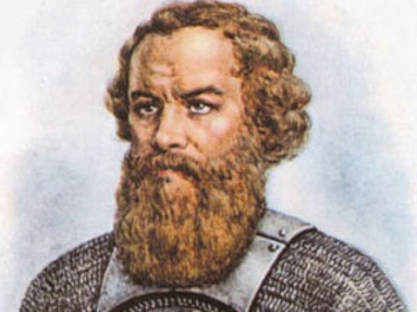
- Братья! Не пожалеем ничего!- сказал староста.
- Отдадим всё, чем владеем, для спасения Родины.
Выдернув из-за пазухи туго набитый деньгами кошелек, он разом высыпал его в стоявшее рядом ведро. Сюда же все люди с площади стали бросать деньги, драгоценности. Жители стали сносить все, что у них есть, что накопили за свою жизнь. А у кого ничего не было, тот снимал с себя медный крест и отдавал на общее дело. Надо было иметь очень много денег, чтобы собрать большое и сильное войско, вооружить его и прокормить воинов.
Скоро собралась большая сила. Стали думать, кого позвать в предводители. Остановились на князе Дмитрием Михайловиче Пожарском.
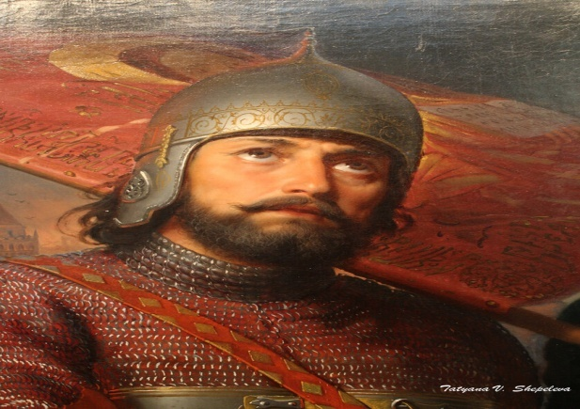

Пожарский был способным, умным военачальником, человеком честным и справедливым. Князь согласился возглавить войска, но при условии, что Минин будет заниматься хозяйством ополчения и его казной.
По преданию, Сергий Радонежский благословил князя Дмитрия Пожарского на правление войском и выступление против врагов.
В ополчение, которое возглавлял князь Пожарский, был прислан из Казани чудотворный образ Пресвятой Богородицы. Зная, что бедствие попущено за грехи, весь народ и ополчение наложили на себя трехдневный пост и с молитвой обратились к Господу и Его Пречистой Матери за небесной помощью. И молитва была услышана.
Празднование, 4 ноября, Пресвятой Богородице, в честь Ее иконы, именуемой "Казанская", установлено в этот день в благодарность за избавление Москвы и всей России от нашествия поляков в 1612 году.
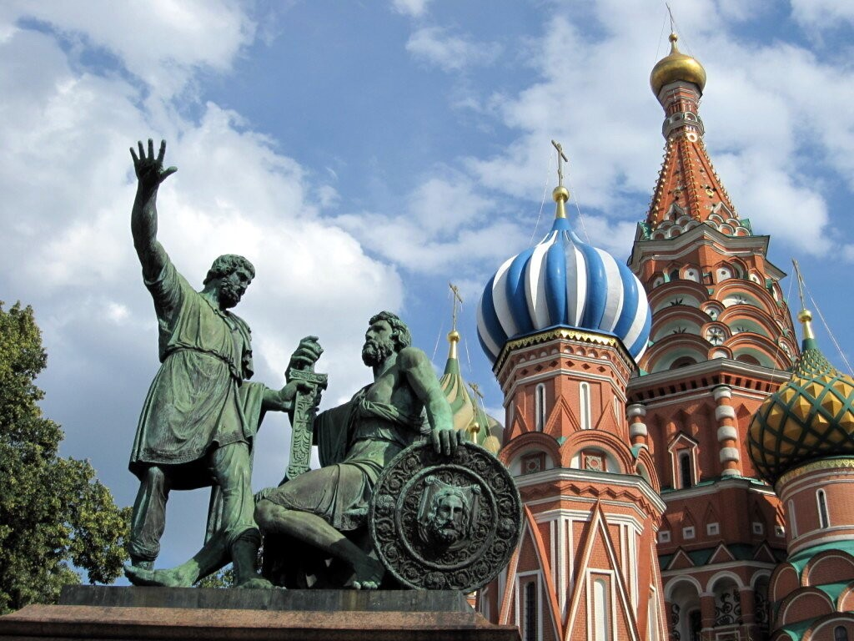
4 ноября (22 октября по старому стилю) 1612 года вражеское войско сдалось на милость победителей, ополчение во главе с Мининым и Пожарским взяло Китай-город. Москва была освобождена.
Когда настали мирные времена, новый царь щедро наградил Минина и Пожарского. Но лучшей наградой стала память народная. Недаром бронзовый памятник им стоит на Красной площади - в самом сердце России с надписью: «Гражданину Минину и князю Пожарскому благодарная Россия»
А еще такой памятник установлен в Нижнем Новгороде.
В память освобождения Москвы от поляков в Москве был построен на деньги Д. Пожарского казанский собор, в честь Казанской иконы Божией Матери.
- Праздник ДЕНЬ НАРОДНОГО ЕДИНСТВА - дань глубокого уважения к тем знаменательным страницам отечественной истории, когда патриотизм и гражданственность помогли нашему народу объединиться и защитить страну от захватчиков. Преодолеть времена безвластия и укрепить Российское государство.
Запомните это чувство единения и сохраните его на всю жизнь. Будьте достойны своих славных предков.

Фильм для школьников ко Дню народного единства

youtube.com

